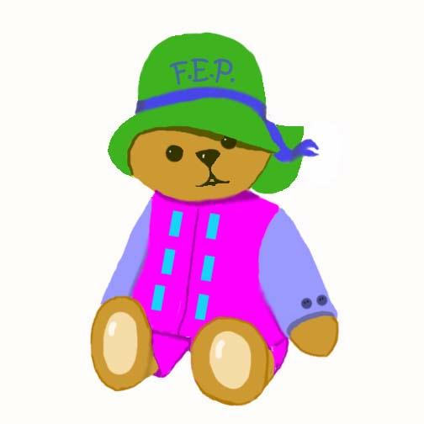

Name/Nombre___________________________________ _Date/Fecha__

What’s New?/¿Qué Hay De Nuevo?
________________________________________________________________________

Lesson/Lección

Suggestions/Sugerencias:

Parents/Padres

Teacher/Maestra
OFFICE/OFICINA 596-1994

